ФЕДЕРАЛЬНОЕ АГЕНТСТВО ЖЕЛЕЗНОДОРОЖНОГО ТРАНСПОРТА
Федеральное государственное бюджетное образовательное учреждение высшего образования
«Петербургский государственный университет путей сообщения
Императора Александра I»
(ФГБОУ ВО ПГУПС)

Кафедра «Вагоны и вагонное хозяйство»

РАБОЧАЯ ПРОГРАММА
дисциплины
«ОРГАНИЗАЦИЯ ПРОИЗВОДСТВА» (Б1.Б.39)
для специальности 23.05.03 «Подвижной состав железных дорог»
по специализации «Вагоны»
Форма обучения – очная, заочная
Квалификация выпускника – инженер путей сообщения

Санкт-Петербург
2018 г.
ЛИСТ СОГЛАСОВАНИЙ
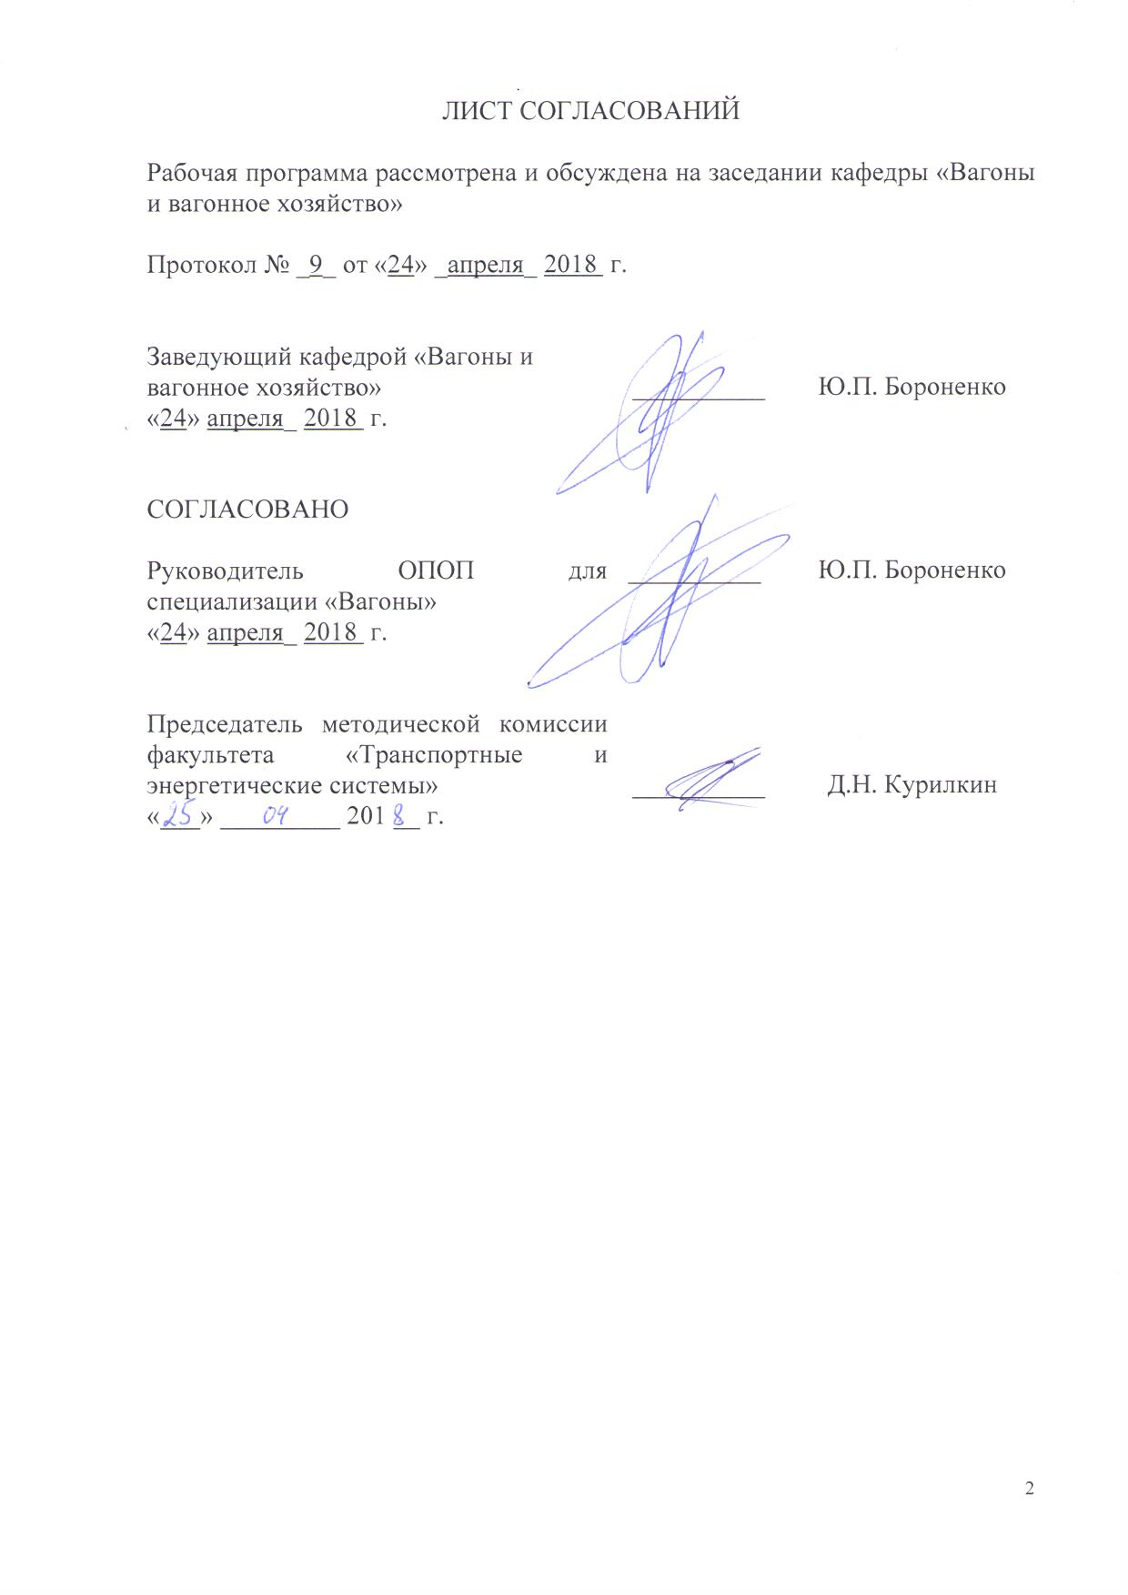
Рабочая программа рассмотрена и обсуждена на заседании кафедры «Вагоны и вагонное хозяйство»

Протокол № _9_ от «24» _апреля_ 2018 г.

Заведующий кафедрой «Вагоны и  вагонное хозяйство» | __________ | Ю.П. Бороненко
«24» апреля_ 2018 г.

СОГЛАСОВАНО  Руководитель ОПОП для специализации «Вагоны»  «24» апреля_ 2018 г. | __________ | Ю.П. Бороненко
Председатель методической комиссии факультета «Транспортные и энергетические системы» | __________ | Д.Н. Курилкин
«___» _________ 201 __ г.
1. Цели и задачи дисциплины
Рабочая программа составлена в соответствии с ФГОС ВО, утвержденным «17» 10 2016 г., приказ № 1295, по направлению 23.05.03 «Подвижной состав железных дорог», по дисциплине «Организация производства».
Целью изучения дисциплины «Организация производства» является формирование у студентов комплекса знаний в области проектирования предприятий вагонного хозяйства, технологических процессов и средств технического оснащения для технического обслуживания и ремонта вагонов, разработки нормативно-технической документации.
Для достижения поставленных целей решаются следующие задачи:
– формирование у студентов теоретических знаний об организации и принципах управлении производством при изготовлении и ремонте подвижного состава; о принципах и путях оптимизации производства и обеспечения качества выпускаемой продукции;
– обучение студентов навыкам практической реализации управления производственными процессами, решением задач оптимизации производства и управления качеством.

2. Перечень планируемых результатов обучения по дисциплине, соотнесенных с планируемыми результатами освоения основной образовательной программы

Планируемыми результатами обучения по дисциплине являются: приобретение знаний, умений, навыков и/или опыта деятельности. В результате освоения дисциплины обучающийся должен:
ЗНАТЬ: сущность и структуру производственного процесса, методы управления и оптимизации производственного процесса, основные технологические процессы и применяемое оборудование на предприятиях по производству и ремонту подвижного состава, способы и принципы организации производства и ремонта подвижного состава, методы оценки качества производства и ремонта элементов подвижного состава, методы расчёта продолжительности производственного цикла;
УМЕТЬ: применять методы управления и оптимизации производственного процесса, методы оценки качества производства и ремонта элементов подвижного состава, рассчитывать продолжительность производственного цикла и его оптимизировать;
ВЛАДЕТЬ: структурой производственного процесса, методами управления и оптимизации производственного процесса, способами и принципами организации производства и ремонта подвижного состава, методами расчёта продолжительности производственного цикла.
В результате освоения дисциплины обучающийся должен обладать следующими компетенциями:
- готовностью использовать нормативные правовые акты в своей профессиональной деятельности (ОК-6);
- владением основами устройства железных дорог, организации движения и перевозок, умением различать типы подвижного состава и его узлы, определять требования к конструкции подвижного состава, владением правилами технической эксплуатации железных дорог, основными методами организации работы железнодорожного транспорта, его структурных подразделений, основами правового регулирования деятельности железных дорог, владением методами расчета организационно-технологической надежности производства, расчета продолжительности производственного цикла, методами оптимизации структуры управления производством, методами повышения эффективности организации производства, обеспечения безопасности и экологичности производственных процессов, применяемых на железнодорожном транспорте, способностью ориентироваться в технических характеристиках, конструктивных особенностях и правилах ремонта подвижного состава, способностью оценивать его технический уровень (ПК-1);
- способностью разрабатывать и внедрять технологические процессы производства и ремонта подвижного состава, маршрутные карты, карты технического уровня, инструкции, выявлять причины отказов и брака, некачественного производства и ремонта подвижного состава и его узлов, способностью обосновывать правильность выбора необходимого оборудования и средств технического оснащения, изучать и распространять передовой опыт, способностью осуществлять приемку объектов после производства ремонта (ПК-8);
- способностью организовывать работу малых коллективов исполнителей (бригад, участков, пунктов), руководить участком производства, обеспечивать выпуск высококачественной продукции, формировать бригады, координировать их работу, устанавливать производственные задания и контролировать их выполнение, осуществлять подготовку производства, его метрологическое обеспечение, находить и принимать управленческие решения в области организации производства и труда, умением применять требования корпоративных стандартов в области управления персоналом (ПК-10)
- владением основами организации управления человеком и группой, работами по эксплуатации, техническому обслуживанию и ремонту подвижного состава, методами разработки бизнес-планов хозяйственной деятельности предприятий железнодорожного транспорта, методами экономического анализа деятельности предприятий, методами оценки эффективности инновационных проектов, способностью использовать методы оценки основных производственных ресурсов и технико-экономических показателей производства, организовывать работы по рационализации, подготовке кадров и повышению их квалификации, владением методами деловой оценки персонала (ПК-11);
- способностью анализировать технологические процессы производства и ремонта подвижного состава как объекта управления, применять экспертные оценки для выработки управленческих решений по дальнейшему функционированию эксплуатационных и ремонтных предприятий и оценке качества их продукции (ПК-12);
- способностью использовать методы экономического и системного анализа для определения производственной мощности и показателей финансово-хозяйственной деятельности предприятий железнодорожного транспорта, в том числе предприятий по техническому обслуживанию и ремонту подвижного состава (ПК-14);
- способностью планировать размещение технологического оборудования, техническое оснащение и организацию рабочих мест, выполнять расчеты производственных мощностей и загрузки оборудования по действующим методикам и нормативам, руководить работами по осмотру и ремонту подвижного состава (ПК-15);
- способностью контролировать соответствие технической документации разрабатываемых проектов стандартам, техническим условиям и другим нормативным документам, разрабатывать нормативно-технические документы (ПК-16);
- способностью готовить исходные данные для выбора и обоснования научно-технических и организационно-управленческих решений на основе экономического анализа, готовностью принимать участие в организации совещаний, семинаров, деловых и официальных встреч (ПК-17);
- способностью разрабатывать с учетом эстетических, прочностных и экономических параметров технические задания и технические условия на проекты подвижного состава и его отдельных элементов, составлять планы размещения оборудования, технического оснащения и организации рабочих мест, рассчитывать загрузку оборудования и показатели качества продукции (ПК-20).

3. Место дисциплины в структуре основной профессиональной образовательной программы

Дисциплина «Организация производства» (Б1.Б.39) относится к базовой части профессионального цикла и является обязательной дисциплиной.
4. Объем дисциплины и виды учебной работы

Для очной формы обучения:
Вид учебной работы | Всего часов | Семестр
Вид учебной работы | Всего часов | 9
Контактная работа (по видам учебных занятий)  В том числе:  - лекции (Л)  - практические занятия (ПЗ)  - лабораторные работы (ЛР) | 80  32  16  32 | 80  32  16  32
Самостоятельная работа (СРС) (всего) | 100 | 100
Контроль | 36 | 36
Форма контроля знаний | Э, КР | Э, КР
Общая трудоемкость: час / з.е. | 216/6 | 216/6

Для заочной формы обучения:
Вид учебной работы | Всего часов | Курс
Вид учебной работы | Всего часов | 6
Контактная работа (по видам учебных занятий)  В том числе:  - лекции (Л)  - практические занятия (ПЗ)  - лабораторные работы (ЛР) | 20  8  4  8 | 20  8  4  8
Самостоятельная работа (СРС) (всего) | 187 | 187
Контроль | 9 | 9
Форма контроля знаний | Э, КР | Э, КР
Общая трудоемкость: час / з.е. | 216/6 | 216/6

Примечания: «Форма контроля знаний» – экзамен (Э), зачет (З), курсовой проект (КП), практические занятия (ПЗ), контроль самостоятельной работы (КСР).

5. Содержание и структура дисциплины

5.1 Содержание дисциплины

№ п/п | Наименование раздела | Содержание раздела
Модуль 1
1 | Основы организации производства | Назначение и характеристики вагоностроительного и вагоноремонтного производства. Основные принципы организации производства. Особенности вагоноремонтного производства.
2 | Производственная структура предприятия | Понятие производственной структуры предприятия. Типы производства и их характеристики
3 | Концентрация, специализация и кооперирование производства | Концентрация производства. Специализация и кооперирование производства. Методы расчёта уровня специализации.
4 | Производственный процесс и его протекание во времени | Производственный цикл и его структура. Анализ сокращения длительности производственного цикла.
Модуль 2
5 | Организация поточного производства | Классификация поточных линий. Специализация, прямоточность, непрерывность, ритмичность. Особенности организации поточных линий ремонтного производства.
6 | Условия обоснования поточного производства | Расчёт основных параметров поточных линий. Экономическая эффективность поточного производства. Создание заделов.
7 | Сетевое планирование и управление производством | Линейные и сетевые графики. Сетевая модель и её элементы. Структура сетевых моделей. Определение времени выполнения работ.
8 | Техническая подготовка производства | Основы технической подготовки. Конструкторская подготовка, технологическая подготовка. Определение оптимального технологического процесса.
9 | Организация инструментального хозяйства | Задачи инструментального хозяйства. Схема обращения инструмента. Классификация инструмента. Нормирование расхода инструмента. Планирование инструментального хозяйства.
Модуль 3
10 | Организация ремонтного хозяйства | Задачи ремонтного хозяйства на производстве. Сущность планово-предупредительного ремонта. Длительность ремонтного цикла.
11 | Организация транспортного хозяйства | Транспортная задача при организации производства. Виды транспорта.
12 | Комплексная система управления качеством продукции | Контроль за продукцией. Эффективность использования ресурсов. Статистические методы контроля качества.
13 | Инфраструктура вагонных предприятий | Организация работ в основных и вспомогательных участках. Структура вагоноремонтного депо. Структура эксплуатационного депо. Организация механизированных вагоноремонтных пунктов.

5.2 Разделы дисциплины и виды занятий

Для очной формы обучения:
№ п/п | Наименование разделов дисциплины | Л | ПЗ | ЛР | СРС
1 | Основы организации производства | 2 | - | 2 | 10
2 | Производственная структура предприятия | 2 | 2 | 4 | 6
3 | Концентрация, специализация и кооперирование производства | 2 | 1 | 2 | 10
4 | Производственный процесс и его протекание во времени | 4 | 1 | 2 | 10
5 | Организация поточного производства | 2 | 2 | 2 | 6
6 | Условия обоснования поточного производства | 2 | - | 2 | 6
7 | Сетевое планирование и управление производством | 6 | 2 | 6 | 8
8 | Техническая подготовка производства | 2 | 2 | 2 | 8
9 | Организация инструментального хозяйства | 2 | - | 2 | 6
10 | Организация ремонтного хозяйства | 2 | - | 2 | 8
11 | Организация транспортного хозяйства | 2 | 2 | 2 | 8
12 | Комплексная система управления качеством продукции | 2 | 2 | 2 | 8
13 | Инфраструктура вагонных предприятий | 2 | 2 | 2 | 6
 | Итого | 32 | 16 | 32 | 100

Для заочной формы обучения:
№ п/п | Наименование разделов дисциплины | Л | ПЗ | ЛР | СРС
1 | 2 | 3 | 4 | 5 | 6
1 | Основы организации производства | 1 | - | - | 10
2 | Производственная структура предприятия | 1 | - | - | 10
3 | Концентрация, специализация и кооперирование производства | 2 | - | - | 15
4 | Производственный процесс и его протекание во времени | 2 | - | 2 | 15
5 | Организация поточного производства | 2 | - | 2 | 15
6 | Условия обоснования поточного производства | 1 | - | - | 15
7 | Сетевое планирование и управление производством | 2 | 2 | - | 15
8 | Техническая подготовка производства | 2 | - | 2 | 20
9 | Организация инструментального хозяйства | 2 | - | - | 12
10 | Организация ремонтного хозяйства | 1 | - | - | 15
11 | Организация транспортного хозяйства | 2 | - | 2 | 15
12 | Комплексная система управления качеством продукции | 1 | 2 | - | 15
13 | Инфраструктура вагонных предприятий | 1 | - | - | 15

6. Перечень учебно-методического обеспечения для самостоятельной работы обучающихся по дисциплине

№  п/п | Наименование раздела | Перечень учебно-методического обеспечения
1 | Основы организации производства | - Цыган Б.Г., Цыган А.Б., Мокроусов С.Д. Современное вагоностроение: Монография. Том 1.– Харьков: Корпорация «Техностандарт», 2008. – 432 с.  - Цыган Б.Г., Цыган А.Б., Мокроусов С.Д., Щербаков В.П. Современное вагоностроение: Монография. Том 2.– Кременчуг: ООО «Кременчугская городская типография», 2010. – 532 с.  - Соколов М.М., Морчиладзе И.Г., Третьяков А.В. Инфраструктура вагоноремонтных предприятий: Учебное пособие. – М.: ИБС-Холдинг. 2010 – 418 с.  - Мотовилов К.В. (под ред.). Технология производства и ремонта вагонов: Учебник для вузов ж.д. транспорта. – М.: Маршрут. 2003. – 382 с.  - Меланин В.М. Организация, планирование и управление на вагоноремонтных предприятиях. – М.: ГОУ «Учебно-методический центр по образованию на железнодорожном транспорте», 2008.- 383 с.  - Михтарян В.С. Статистика- М.: Экономистъ, 2006.- 671 с.
2 | Производственная структура предприятия
3 | Концентрация, специализация и кооперирование производства
4 | Производственный процесс и его протекание во времени
5 | Организация поточного производства
6 | Условия обоснования поточного производства
7 | Сетевое планирование и управление производством
8 | Техническая подготовка производства
9 | Организация инструментального хозяйства
10 | Организация ремонтного хозяйства
11 | Организация транспортного хозяйства
12 | Комплексная система управления качеством продукции
13 | Инфраструктура вагонных предприятий

7. Фонд оценочных средств для проведения текущего контроля успеваемости и промежуточной аттестации обучающихся по дисциплине

Фонд оценочных средств по дисциплине «Организация производства» является неотъемлемой частью рабочей программы и представлен отдельным документом, рассмотренным на заседании кафедры «Вагоны и вагонное хозяйство» и утвержденным заведующим кафедрой.

8. Перечень основной и дополнительной учебной литературы, нормативно-правовой документации и других изданий, необходимых для освоения дисциплины

8.1 Перечень основной учебной литературы, необходимой для освоения дисциплины

- Цыган Б.Г., Цыган А.Б., Мокроусов С.Д. Современное вагоностроение: Монография. Том 1.– Харьков: Корпорация «Техностандарт», 2008. – 432 с.
- Цыган Б.Г., Цыган А.Б., Мокроусов С.Д., Щербаков В.П. Современное вагоностроение: Монография. Том 2.– Кременчуг: ООО «Кременчугская городская типография», 2010. – 532 с.
- Соколов М.М., Морчиладзе И.Г., Третьяков А.В. Инфраструктура вагоноремонтных предприятий: Учебное пособие. – М.: ИБС-Холдинг. 2010 – 418 с.
- Меланин В.М. Организация, планирование и управление на вагоноремонтных предприятиях. – М.: ГОУ «Учебно-методический центр по образованию на железнодорожном транспорте», 2008.- 383 с.

8.2 Перечень дополнительной учебной литературы, необходимой для освоения дисциплины
- Мотовилов К.В. (под ред.). Технология производства и ремонта вагонов: Учебник для вузов ж.д. транспорта. – М.: Маршрут. 2003. – 382 с.
- Михтарян В.С. Статистика- М.: Экономистъ, 2006.- 671 с.
- Положение о системе технического обслуживания и ремонта грузовых вагонов, допущенных в обращение на железнодорожные пути общего пользования в международном сообщении Утверждено Советом по железнодорожному транспорту государств-участников Содружества протокол от «16-17» октября 2012 г. № 57.

8.3 Перечень нормативно-правовой документации, необходимой для освоения дисциплины
  - Правила технической эксплуатации железных дорог Российской Федерации. Утв. Приказом Минтранса РФ от 21 декабря 2010 г. N 286.
- Регламент технической оснащенности производственных подразделений вагонного хозяйства по ремонту и эксплуатации грузовых вагонов № 665-2003 ПКБ ЦВ. – М. 2003. – 56 с.
- Регламент оснащенности оборудованием при выполнении технического обслуживания и ремонта предприятиями пассажирского комплекса ОАО "ФПК", Распоряжение 735р от 23.08.2011. – 133с.

8.4 Другие издания, необходимые для освоения дисциплины
1. Авдовский А.А., Александров М.Д. Организация транспортного хозяйства предприятия. Методические указания для курсового и дипломного проектирования по специальности «Вагоны». ПГУПС, 2009.
2. Дубинский В.А., Александров М.Д., Чистосердова И.Э. Прогрессивные технологии технического обслуживания и ремонта вагонов нового поколения. Учебное пособие. ПГУПС, 2010.
3. Александров М.Д., Дубинский В.А. Современные методы управления технологическими процессами ремонта и технического обслуживания грузовых и пассажирских вагонов. Учебное пособие. ПГУПС, 2014.

9. Перечень ресурсов информационно-телекоммуникационной сети «Интернет», необходимых для освоения дисциплины

- Личный кабинет обучающегося и электронная информационно-образовательная среда. [Электронный ресурс]. – Режим доступа: http://sdo.pgups.ru/ (для доступа к полнотекстовым документам требуется авторизация).
2. Электронно-библиотечная система ibooks.ru [Электронный ресурс]. Режим доступа: http://ibooks.ru/ — Загл. с экрана.
3. Электронно-библиотечная система ЛАНЬ [Электронный ресурс]. Режим доступа: https://e.lanbook.com/books — Загл. с экрана.
4. Сайт ОАО «РЖД», режим доступа www.RZD.ru.

10. . Методические указания для обучающихся по освоению дисциплины

Порядок изучения дисциплины следующий:
- Освоение разделов дисциплины производится в порядке, приведенном в разделе 5 «Содержание и структура дисциплины». Обучающийся должен освоить все разделы дисциплины с помощью учебно-методического обеспечения, приведенного в разделах 6, 8 и 9 рабочей программы.
- Для формирования компетенций обучающийся должен представить выполненные типовые контрольные задания или иные материалы, необходимые для оценки знаний, умений, навыков и (или) опыта деятельности, предусмотренные текущим контролем (см. фонд оценочных средств по дисциплине).
- По итогам текущего контроля по дисциплине, обучающийся должен пройти промежуточную аттестацию (см. фонд оценочных средств по дисциплине)».

11. Перечень информационных технологий, используемых при осуществлении образовательного процесса по дисциплине, включая перечень программного обеспечения и
информационных справочных систем

Перечень информационных технологий, используемых при осуществлении образовательного процесса по дисциплине «Организация производства»:
- технические средства (компьютерная техника и средства связи (персональные компьютеры, проектор, интерактивная доска, и т.д.);
- методы обучения с использованием информационных технологий (демонстрация мультимедийных материалов);
- электронная информационно-образовательная среда Петербургского государственного университета путей сообщения Императора Александра I [Электронный ресурс]. Режим доступа: http://sdo.pgups.ru.
Дисциплина обеспечена необходимым комплектом лицензионного программного обеспечения, установленного на технических средствах, размещенных в специальных помещениях и помещениях для самостоятельной работы: операционная система Windows, MS Office.
Кафедра «Вагоны и вагонное хозяйство» обеспечена необходимым комплектом лицензионного программного обеспечения:
- Microsoft Word 2010;
- Microsoft Excel 2010;
- Microsoft PowerPoint 2010.

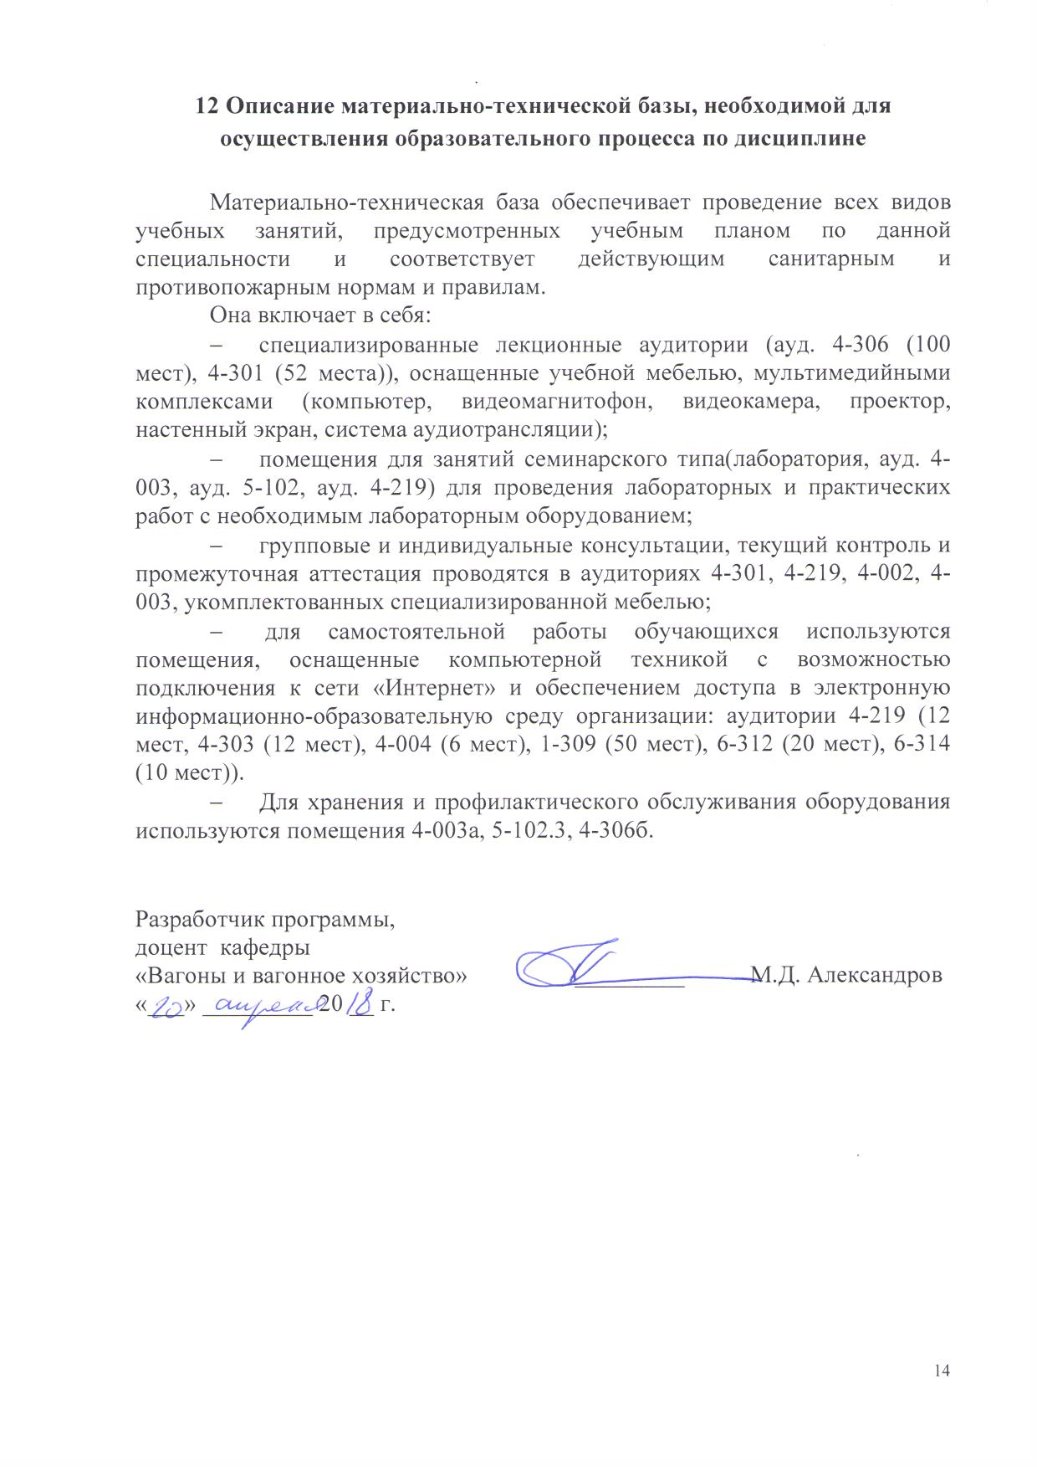
12 Описание материально-технической базы, необходимой для осуществления образовательного процесса по дисциплине

Материально-техническая база обеспечивает проведение всех видов учебных занятий, предусмотренных учебным планом по данной специальности и соответствует действующим санитарным и противопожарным нормам и правилам.
Она включает в себя:
- специализированные лекционные аудитории (ауд. 4-306 (100 мест), 4-301 (52 места)), оснащенные учебной мебелью, мультимедийными комплексами (компьютер, видеомагнитофон, видеокамера, проектор, настенный экран, система аудиотрансляции);
- помещения для занятий семинарского типа(лаборатория, ауд. 4-003, ауд. 5-102, ауд. 4-219) для проведения лабораторных и практических работ с необходимым лабораторным оборудованием;
- групповые и индивидуальные консультации, текущий контроль и промежуточная аттестация проводятся в аудиториях 4-301, 4-219, 4-002, 4-003, укомплектованных специализированной мебелью;
- для самостоятельной работы обучающихся используются помещения, оснащенные компьютерной техникой с возможностью подключения к сети «Интернет» и обеспечением доступа в электронную информационно-образовательную среду организации: аудитории 4-219 (12 мест, 4-303 (12 мест), 4-004 (6 мест), 1-309 (50 мест), 6-312 (20 мест), 6-314 (10 мест)).
- Для хранения и профилактического обслуживания оборудования используются помещения 4-003а, 5-102.3, 4-306б.

Разработчик программы,  доцент кафедры  «Вагоны и вагонное хозяйство» | _________ | М.Д. Александров
«___» _________ 20 __ г.

